MINISTERIO DE EDUCACIÓN

AUDITORIA INTERNA

CUA No.:111993

MINISTERIO DE EDUCACIÓN

ACTIVIDADES ADMINISTRATIVAS

Auditoría Administrativa de entrega y recepción de cargo del Director de la Dirección Departamental de Educación de Chiquimula

GUATEMALA, DICIEMBRE DE 2021

INDICE

INTRODUCCION | 1
OBJETIVOS | 1
ALCANCE DE LA ACTIVIDAD | 1
RESULTADOS DE LA ACTIVIDAD | 2
ANEXOS | 7
AUDITORÍA INTERNA MINISTERIO DE EDUCACIÓN

INTRODUCCION

De conformidad con el nombramiento de auditoría No. 111993-1-2021, de fecha 23 de noviembre de 2021, fui nombrado para participar en la entrega y recepción del cargo del Director de la Dirección Departamental de Educación de Educación de Chiquimula.

OBJETIVOS

OBJETIVO GENERAL

Establecer mediante la información entregada por los responsables, el estado o situación general de los aspectos administrativos relevantes y delimitar la responsabilidad del funcionario saliente y entrante.

OBJETIVOS ESPECIFICOS

Determinar si como parte de las funciones del director saliente quedan pendientes asuntos de importancia, a los cuales es necesario darles seguimiento posteriormente.
Si todos los bienes y valores asignados al funcionario son entregados completos e íntegramente.
Que el responsable entregue conforme al formulario de control de traslado de información emitido por la Contraloría General de Cuentas.
Que presenten los formularios de cancelación de accesos asignados.

Que se realice el trámite de cancelación de firmas registradas como cuentadante y en otros en los cuales figure como responsable.
Constatar el cumplimiento de la entrega a la Subcontraloría de Calidad de Gasto Público de la Contraloría General de Cuentas, la certificación del acta suscrita y formulario mínimo de control de traslado de información.

ALCANCE DE LA ACTIVIDAD

De conformidad con el Acuerdo No. A-106-2019 emitido por el Contralor General de Cuentas de fecha 9 de diciembre de 2019 “Guía para la participación de las unidades de auditoría interna en el control financiero-administrativo, en la toma de posesión de las autoridades de las entidades de la administración central, descentralizadas, autónomas y otros organismos del estado”; y el uso del formulario de control y traslado de información de las autoridades salientes a las entrantes, se procedió a participar en la entrega y recepción de cargo de Director de la Dirección Departamental de Educación de Chiquimula.

MINISTERIO DE EDUCACIÓN Pág. 1
AUDITORÍA INTERNA MINISTERIO DE EDUCACIÓN

RESULTADOS DE LA ACTIVIDAD

Los resultados del trabajo realizado se resumen a continuación:

De conformidad con la guía para la participación de las Unidades de Auditoría Interna se determinaron los siguientes aspectos en la entrega y recepción del cargo de director, los que se presentan a continuación: ( Ver anexos 1 y 2).

Numeral 1 de la guía, según Acuerdo Ministerial No. DIREH-5064-2021 de fecha Guatemala 19 de noviembre de 2021, se acuerda nombrar como Directora Departamental de Educación de Chiquimula a la Licda. Dina Liseth Ramírez Chintún de Quijada y certificación del Acta No. 30-2021 del libro de actas de hojas móviles autorizado por la Contraloría General de Cuentas con el registro L2 30404 de la Delegación de Recursos Humanos del Ministerio de Educación, mediante la cual se da formal posesión con fecha efectiva 22 de noviembre de 2021, procedimiento por el cual la Licda. Ana María Cetino de Morales hizo entrega del cargo que ocupo de forma temporal.

Numeral 2 de la guía, en relación a la Constancia Transitoria de Inexistencia de Reclamación de Cargos, la Licenciada Ana María Cetino de Morales, directora temporal saliente, indica que derivado a que ocupó el cargo de forma temporal no presentó finiquito. La Licenciada Dina Liseth Ramírez Chintún de Quijada, directora entrante, presentó copia de la constancia transitoria de inexistencia de reclamación de cargos No. Gestión 582353 Correlativo 138039 de fecha 06 de julio de 2021.

Numeral 3 de la guía, el corte de caja y arqueo de valores al 23 de noviembre de 2021, la directora temporal saliente, lo presentó con saldo de veintinueve mil doscientos ochenta y cinco quetzales con 38/00 (Q. 29,285.38), no tienen CUR no reintegrados y de entradas no rendidas por la cantidad de treinta mil setecientos catorce quetzales con 62/00 (Q. 30,714.62) integrados por el fondo rotativo interno para gastos de funcionamiento por la cantidad de sesenta mil quetzales exactos (Q. 60,000.00) y por el fondo rotativo interno para servicios básicos de gratuidad por la cantidad de noventa mil veintinueve quetzales con 02/00 (Q. 90,029.02), no tienen CUR no reintegrados y de entradas no rendidas por la cantidad de nueve mil novecientos setenta quetzales con 98/00 (Q. 9,970.98) integrados por el fondo rotativo interno de Gratuidad de la Educación Servicios Básicos por la cantidad de cien mil quetzales exactos (Q. 100,000.00).

En el libro de banco al 23 de marzo de 2021, Banco de Desarrollo Rural S.A. cuenta No. 3007117583 a nombre de Fondo Rotativo Interno DIDEDUC Chiquimula, en folio No. 756, se consigna saldo de ciento diecinueve mil

MINISTERIO DE EDUCACIÓN Pág. 2
AUDITORÍA INTERNA MINISTERIO DE EDUCACIÓN

trescientos catorce quetzales con 40/00 (Q. 119,314.40). En el folio 757, se encuentra la conciliación bancaria con los saldos según bancos de ciento diecinueve mil trescientos catorce quetzales con 40/00 (Q. 119,314.40); saldo conciliado con el cheque No. 17309 de fecha 16 de noviembre de 2021 por la cantidad de trescientos noventa y cuatro quetzales con 20/00 (Q. 394.20) a nombre de Telecomunicaciones de Guatemala, S. A.

En el libro de banco al 23 de marzo de 2021, Banco de Desarrollo Rural, S. A. cuenta No. 3007138792 a nombre de Ingresos Privativos Operación Escuela DIDEDUC Chiquimula, en folio 213 se consiga saldo cero. En folio 214, se encuentra la conciliación bancaria con el saldo conciliado cero.

El estado de cuenta bancario en original emitido por el Banco de Desarrollo Rural S.A., al 23 de marzo de 2021, de la Cuenta No. 3007117583 a nombre de Fondo Rotativo Interno DIDEDUC Chiquimula, refleja saldo de ciento diecinueve mil setecientos ocho quetzales con 60/00 (Q. 119,708.60) y de la Cuenta No. 3007138792 a nombre de Ingresos Privativos Operación Escuela DIDEDUC Chiquimula, con saldo cero.

La verificación de cheques de la cuenta No. 3007117583 del Banco de Desarrollo Rural S.A. a nombre de Fondo Rotativo Interno DIDEDUC Chiquimula es la siguiente: del No. 17315 al No. 21160, dan la existencia de 3,846 cheques al 23 de noviembre de 2021.

Así mismo, la directora temporal saliente presentó corte de formas oficiales de la Dirección Departamental de Educación de Chiquimula y libros autorizados por la Contraloría General de Cuentas y existencias al 23 de noviembre de 2021, de conformidad al numeral 8 de la guía.

El saldo de combustibles, según arqueo al 23 de noviembre de 2021, se integra por: 155 cupones con valor de Q. 50.00 cada uno, con fechas de vencimiento 10 de febrero de 2022, correlativo del No. 14859126 al No. 14859280, saldo de Q. 7,750.00; y 282 cupones con valor de Q. 50.00 cada uno, con fecha de vencimiento 2 de agosto de 2022, correlativo del No. 16170566 al No. 16170847, para un total de 437 cupones por la cantidad de Q. 21,850.00.

Numeral 7 de la guía, se verificó que los documentos de ingresos, egresos y contables que respaldan las operaciones de tesorería, de contabilidad y presupuesto, correspondientes al período del 01 de enero al 23 de noviembre de 2021, de la Dirección Departamental de Educación de Chiquimula, se encuentran archivados en las oficinas de la Unidad Ejecutora, bajo la responsabilidad de la Coordinadora Financiera Licenciada Ivette Mabilena Díaz Morales.

MINISTERIO DE EDUCACIÓN Pág. 3
AUDITORÍA INTERNA MINISTERIO DE EDUCACIÓN

Numeral 10 de la guía, según conocimiento No. 47-2021 de fecha 08 de noviembre de 2021, se presentó la rendición de cuentas que corresponde al mes de octubre del año 2021.

Numeral 11 de la guía, fue presentado a la Dirección de Administración Financiera –DAFI- el FIN-01 y FIN-02 del Sistema de Contabilidad Integrada –SICOIN WEB-, que integra los bienes de la Dirección Departamental de Educación de Chiquimula al 31 de diciembre de 2020, por valor total de Q. 18,341,305.44. Así mismo, con respecto al traslado en tarjetas de responsabilidad de activos fijos se verificó las tarjetas números 001320, 001321, 001322 y 001323 por el valor total de Q. 509,061.52, a cargo de la directora temporal saliente y recibidos por la director entrante firmando de conformidad las tarjetas de responsabilidad números 001341, 001342, 001343 y 001344.

Numeral 12 de la guía, compromisos contractuales y otras obligaciones la directora temporal saliente por medio del Oficio No. 18-2021/DIDEDUC-CHIQ., de fecha Chiquimula 23 de noviembre de 2021, emitido por la licenciada Madeleine Méndez de Linares, Jefa de la Sección Administrativa, en el cual indica en el numeral 2 adjuntan el listado de arrendamiento de inmuebles de la DIDEDUC de Chiquimula y de Supervisión Educativa del municipio de Olopa, Chiquimula.

Numeral 13 de la guía, Litigios, Pasivos Contingentes o Procesos penales: Según Oficio No. 208-2021-DIDEDUC/CHIQUIMULA/DAJ Ref. LAOL/laol de fecha Chiquimula 24 de noviembre de 2021, manifiesta el Lic. Luis Alberto Oliva Lemus, Asesor Jurídico de la Dirección Departamental de Educación de Chiquimula, que en la actualidad se tienen procesos legales pendientes 10 demandas laborales por servidores del renglón 022; 20 demandas laborales por servidores públicos del renglón 021, 36 demandas por diferentes requerimientos de servidores de la Dirección Departamental de Educación de Chiquimula, 12 denuncias por reintegro de fondos del Estado de Guatemala, 15 requerimientos de la Delegación de la Procuraduría General de la Nación, aproximadamente 60 expedientes de bienes del estado, todos a la fecha pendientes de resolver.

Numeral 14 de la guía, según informe de nómina de personal activo en la Dirección Departamental de Educación al 25 de noviembre de 2021, según Sistema del Ministerio de Educación; muestra en personal contratados bajo el renglón presupuestario 011, 4,021 personas; personal contratados bajo el renglón presupuestario 022, 12 personas; personal contratados bajo el renglón presupuestario 021, 806 personas; personal contratados bajo el renglón

MINISTERIO DE EDUCACIÓN Pág. 4
AUDITORÍA INTERNA MINISTERIO DE EDUCACIÓN

presupuestario 031, 72 personas, para un total de 4,911 integrantes del personal de la Dirección Departamental de Educación de Chiquimula, según datos del Sistema Esirh del Ministerio de Educación.

Numeral 15 de la guía, mediante oficio No. 053-2021/DIDEDUC/CHIQ/PE/cvpa de fecha Chiquimula 23 de noviembre 2021, de la Doctora Claudia Verónica Pérez Aguirre de Cetino, Planificadora Educativa, manifiesta que en cuanto al listado de obras finalizadas, publicadas, en proceso de recepción, liquidación de arrastre pendientes por aspectos legales, esta Unidad de Planificación Educativa no tiene en ejecución ningún proyecto de infraestructura, derivado que las obras de mejoramiento de la infraestructura educativa que se desarrollan en este departamento, son evaluadas, adjudicadas, monitoreadas y recibidas directamente desde la Dirección de Planificación -DIPLAN a través de la contratación de profesionales externos.

Se dejó constancia de lo indicado a la directora temporal saliente, Licenciada Ana María Cetino de Morales, que la documentación e información del periodo que fungió como directora temporal de la Dirección Departamental de Educación de Chiquimula, está sujeta a fiscalización por parte de la Contraloría General de Cuentas y Auditoría Interna del Ministerio de Educación.

También se hizo saber que con base en lo estipulado en el Artículo 4 del Reglamento de la Ley de Probidad y Responsabilidades de Funcionarios y Empleados Públicos, debe presentarse Declaración Jurada Patrimonial ante la Dirección de Probidad de la Contraloría General de Cuentas, en un plazo que no exceda de 30 días a partir de la toma de posesión o entrega del cargo.

Los puntos anteriores, quedaron descritos en el acta de Auditoría Interna No. DIDAI-02-2021 de fecha 26 de noviembre de 2021, según folios Nos. del 11049, 11050, 11051, 11052, 11053 y 11054, del libro de actas con registro No. L2 32510, autorizado por la Contraloría General de Cuentas el 26 de julio de 2016, la cual en fotocopia, junto con formulario mínimo de control de traslado de información de la entrega y recepción del cargo, las copias certificadas del acta conjuntamente con la copia del formulario de Control y traslado de información de la entrega del cargo, fueron presentados el 30 de noviembre de 2021, por la Dirección Departamental de Educación Chiquimula, ante la Contraloría General de Cuentas, incumpliéndose con la entrega establecida en el Acuerdo No. A-106-2019 emitido por la Contraloría General de Cuentas, lo cual vencía el viernes 29 de noviembre de 2021.

Por lo anterior, es responsabilidad de la máxima autoridad el incumplimiento del Acuerdo A-106-2019 emitido por la Contraloría General de Cuentas, el cual

MINISTERIO DE EDUCACIÓN Pág. 5
AUDITORÍA INTERNA MINISTERIO DE EDUCACIÓN

establece en el Artículo 2, literalmente lo siguiente: "La máxima autoridad administrativa, deberá remitir dentro de un plazo no mayor de 5 días hábiles, posterior a la toma de posesión, la certificación del acta suscrita y formulario mínimo de control de traslado de información, a la Subcontraloría de Calidad del Gasto Público, ubicada en el edificio central de la Contraloría General de Cuentas, 7a. avenida 7-32 zona 13 de la ciudad de Guatemala."

La presencia del auditor actuante en el acto de entrega y recepción de cargo del Director de la Dirección Departamental de Educación de Chiquimula, no prejuzgó exactitud de saldos y cifras en la información presentada por el responsable de la misma.

YURI EFRAIN CHANG CASTRO

Auditor

MAYRA ILIANA HERNANDEZ LOPEZ

Supervisor

MILDRED LORENA FUENTES DE LEON Sub Director

JULIA VICTORIA MONZON PEREZ

Director

MINISTERIO DE EDUCACIÓN Pág. 6

AUDITORÍA INTERNA MINISTERIO DE EDUCACIÓN

ANEXOS

Anexo 1
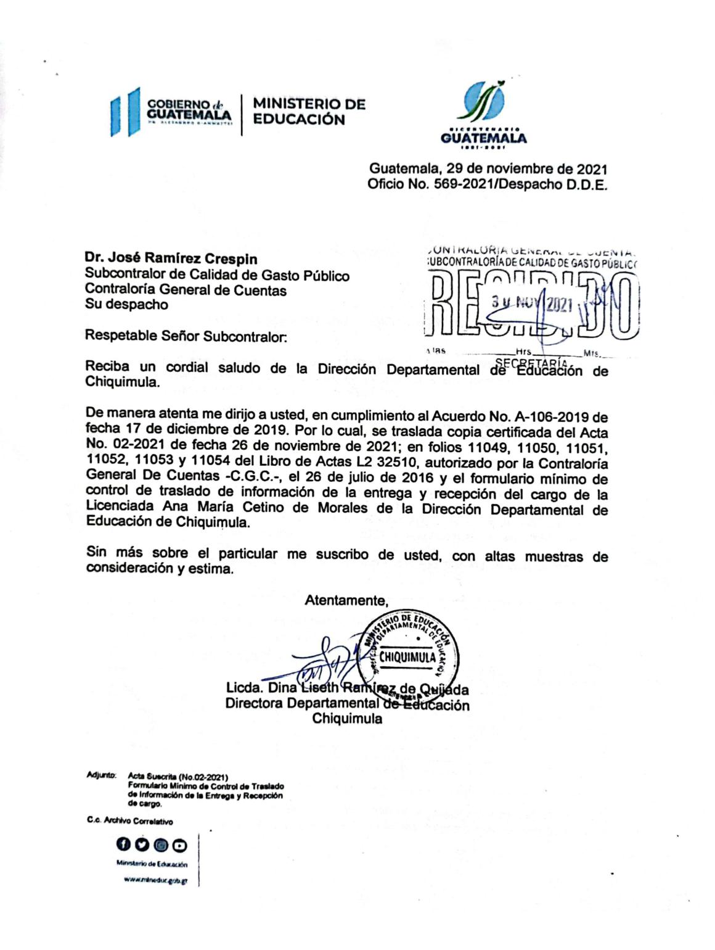

MINISTERIO DE EDUCACIÓN Pág. 7
AUDITORÍA INTERNA MINISTERIO DE EDUCACIÓN

Anexo 2
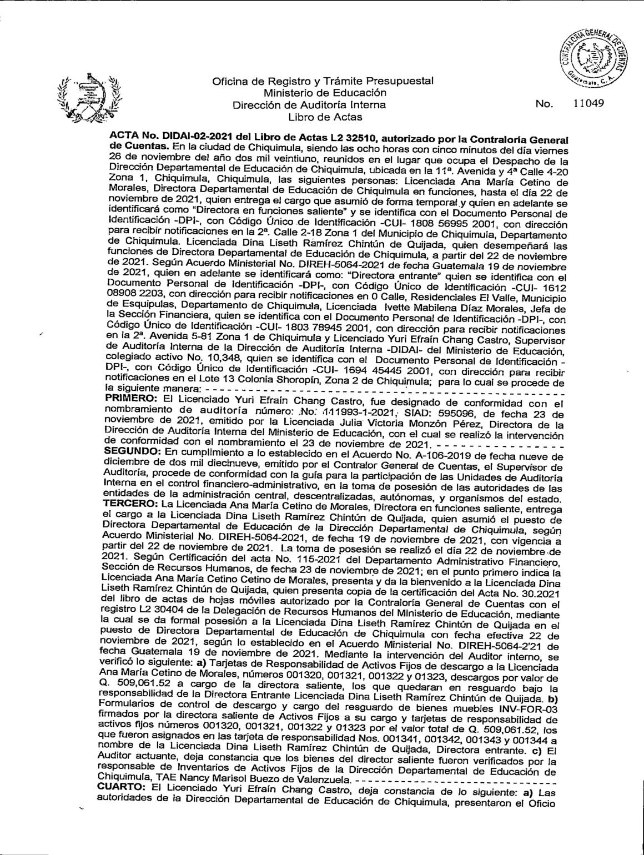

MINISTERIO DE EDUCACIÓN Pág. 8
AUDITORÍA INTERNA MINISTERIO DE EDUCACIÓN

.
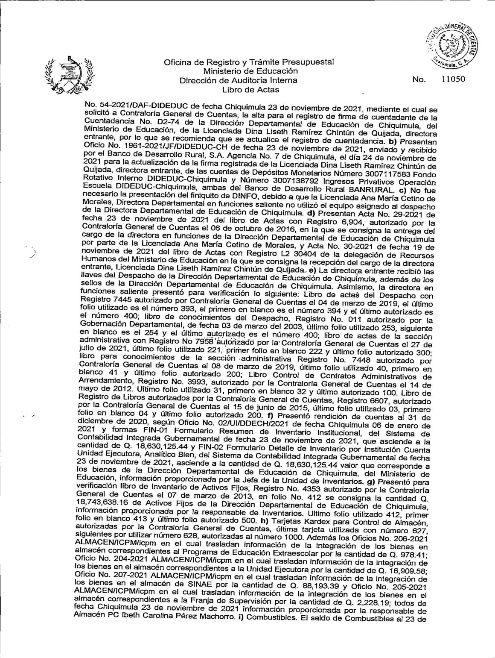

MINISTERIO DE EDUCACIÓN Pág. 9
AUDITORÍA INTERNA MINISTERIO DE EDUCACIÓN

.
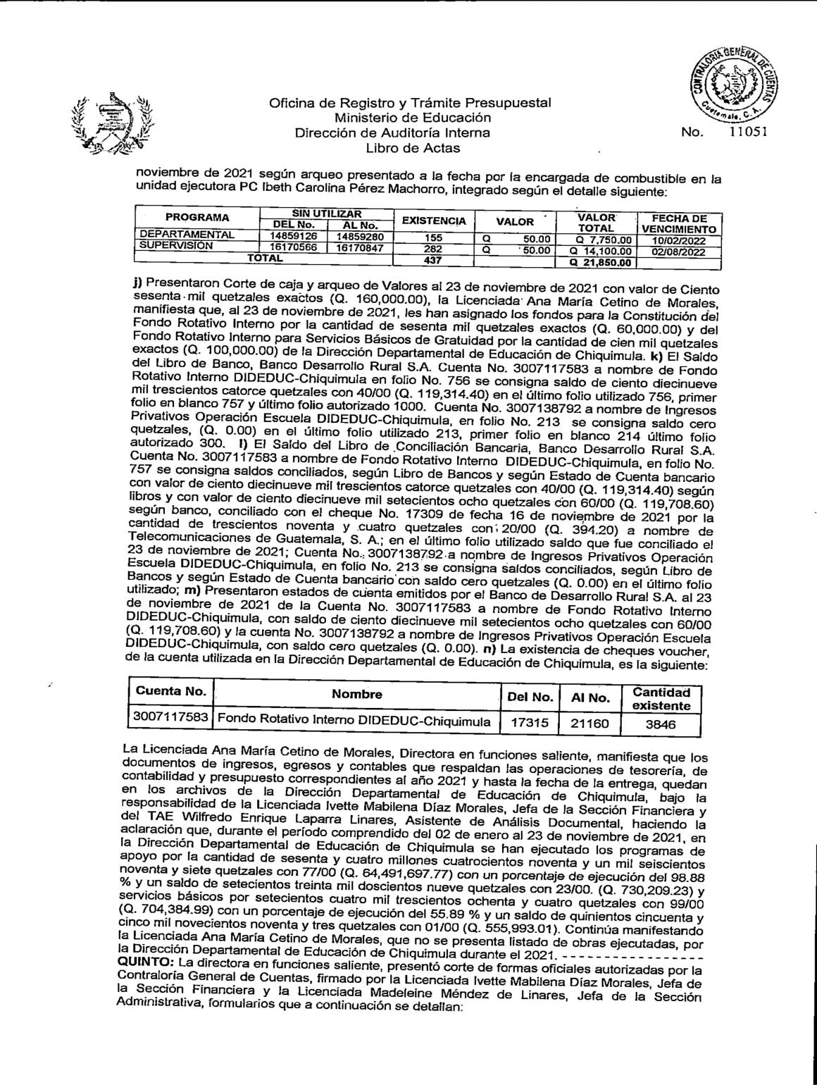

MINISTERIO DE EDUCACIÓN Pág. 10
AUDITORÍA INTERNA MINISTERIO DE EDUCACIÓN

.
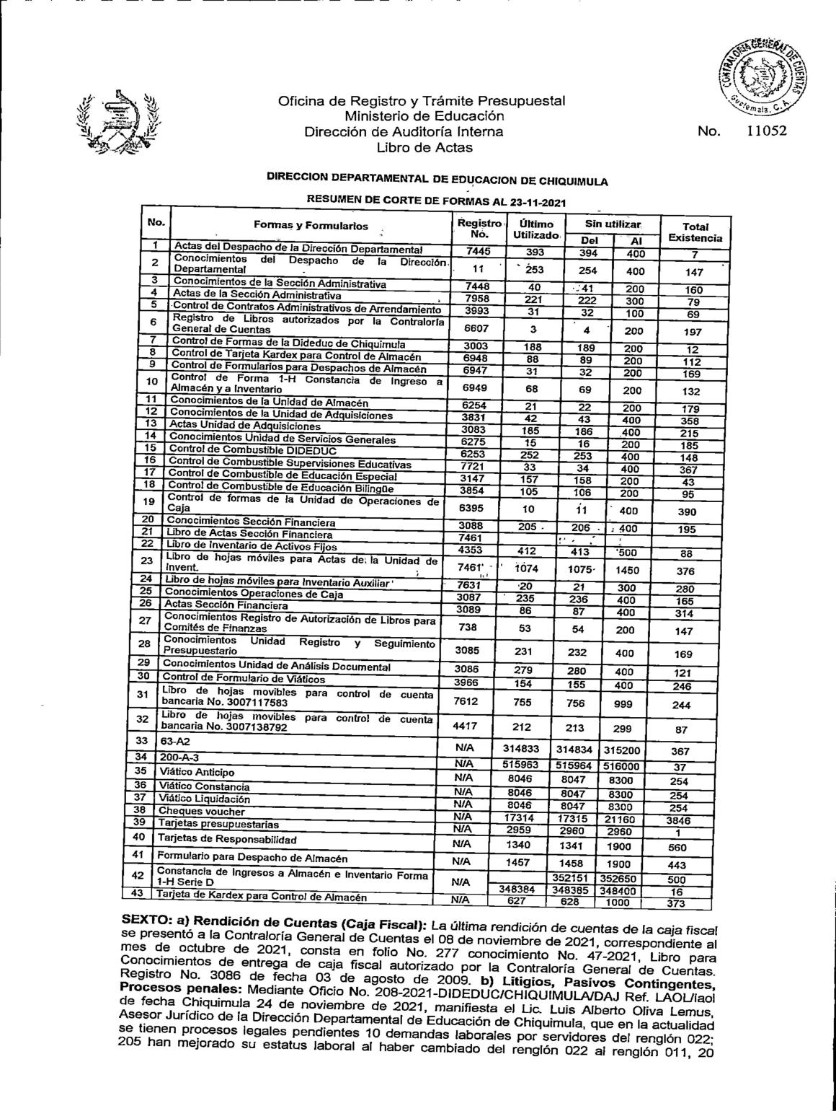

MINISTERIO DE EDUCACIÓN Pág. 11
AUDITORÍA INTERNA MINISTERIO DE EDUCACIÓN

.
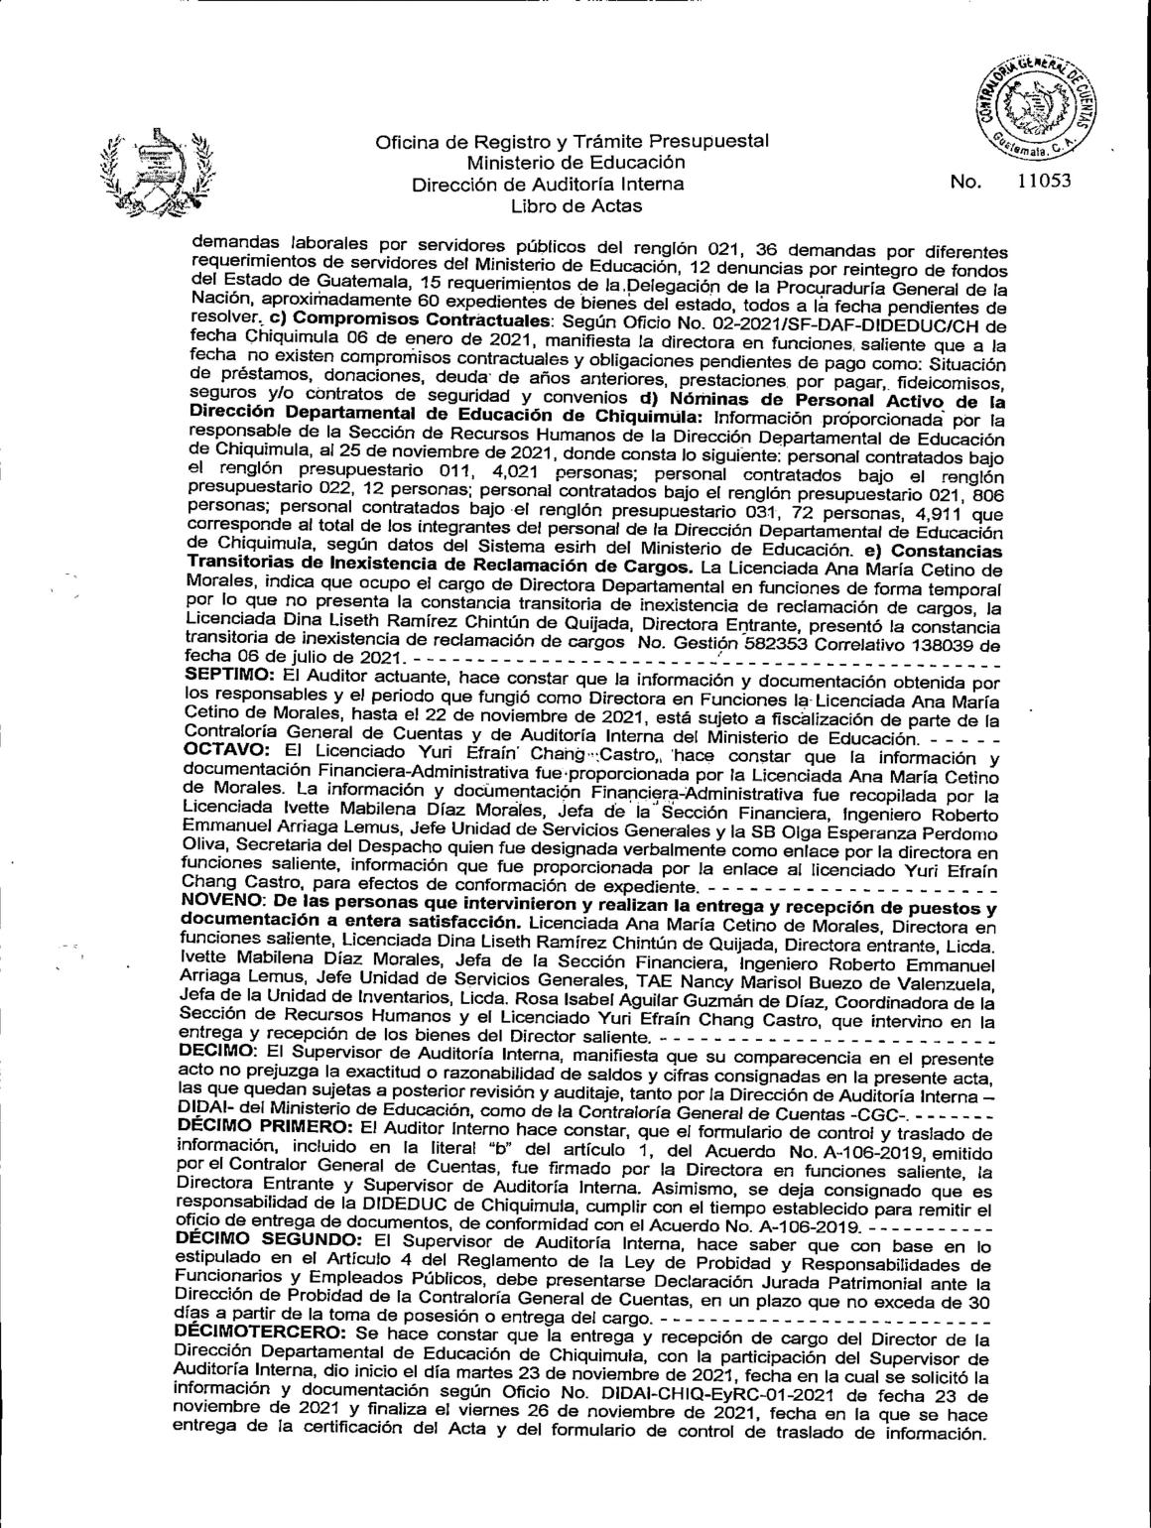

MINISTERIO DE EDUCACIÓN Pág. 12
AUDITORÍA INTERNA MINISTERIO DE EDUCACIÓN

.
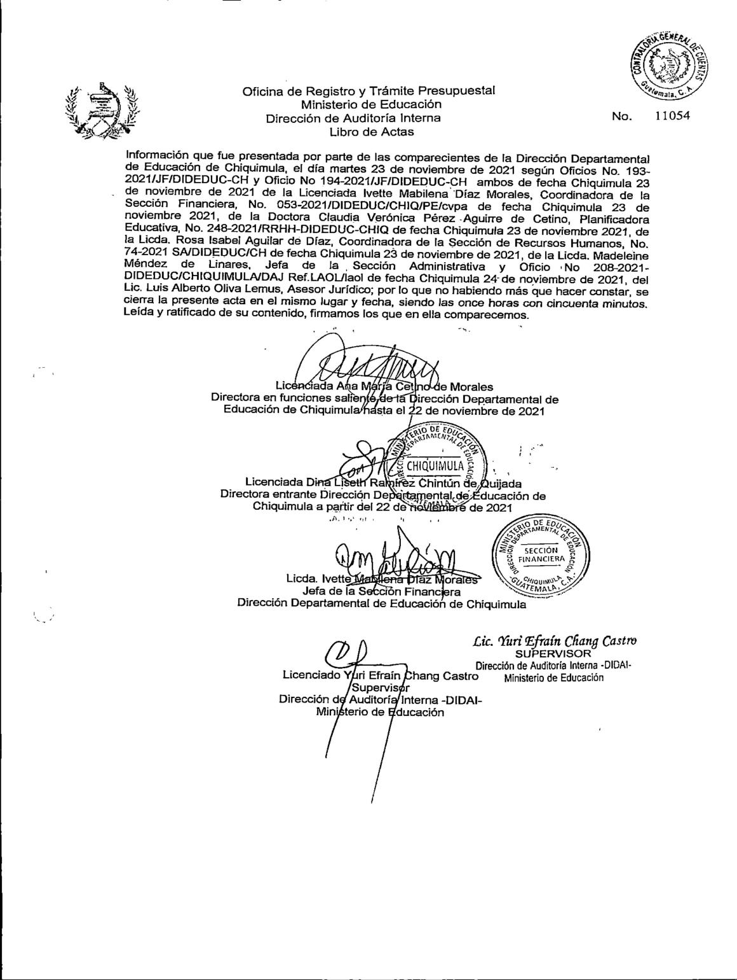

MINISTERIO DE EDUCACIÓN Pág. 13
AUDITORÍA INTERNA MINISTERIO DE EDUCACIÓN

.
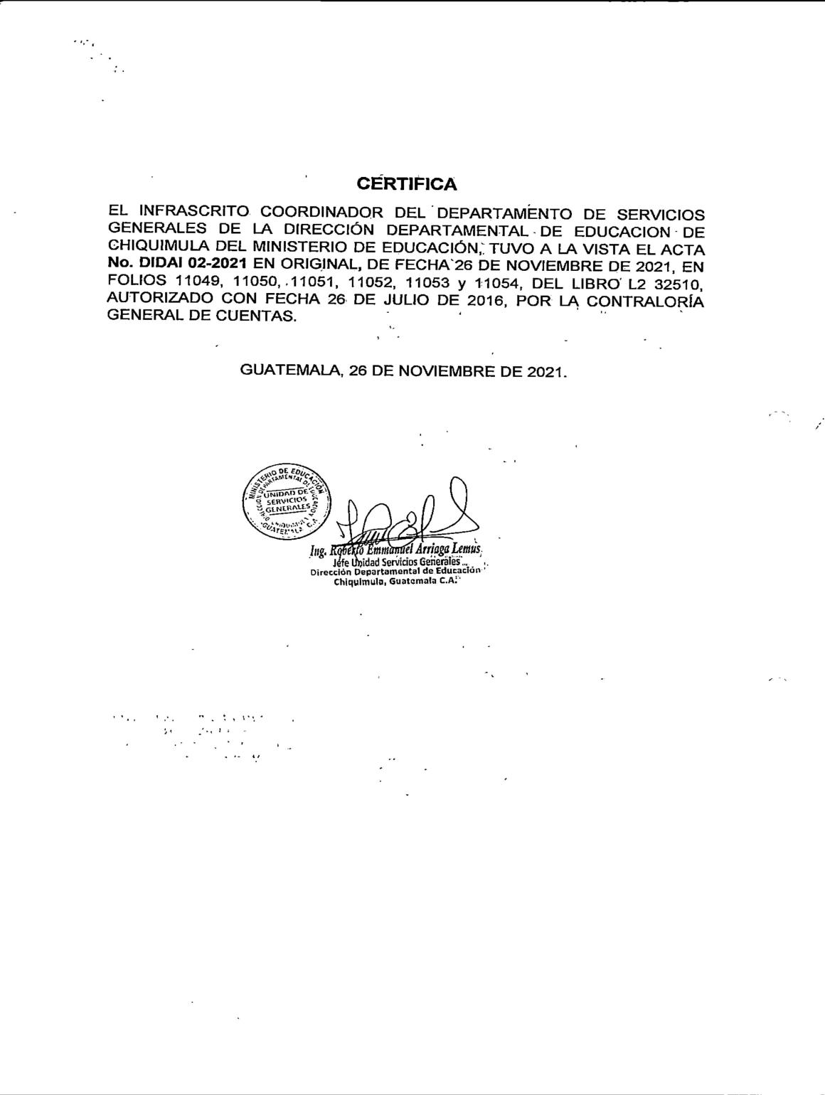

MINISTERIO DE EDUCACIÓN Pág. 14
AUDITORÍA INTERNA MINISTERIO DE EDUCACIÓN

Anexo 3
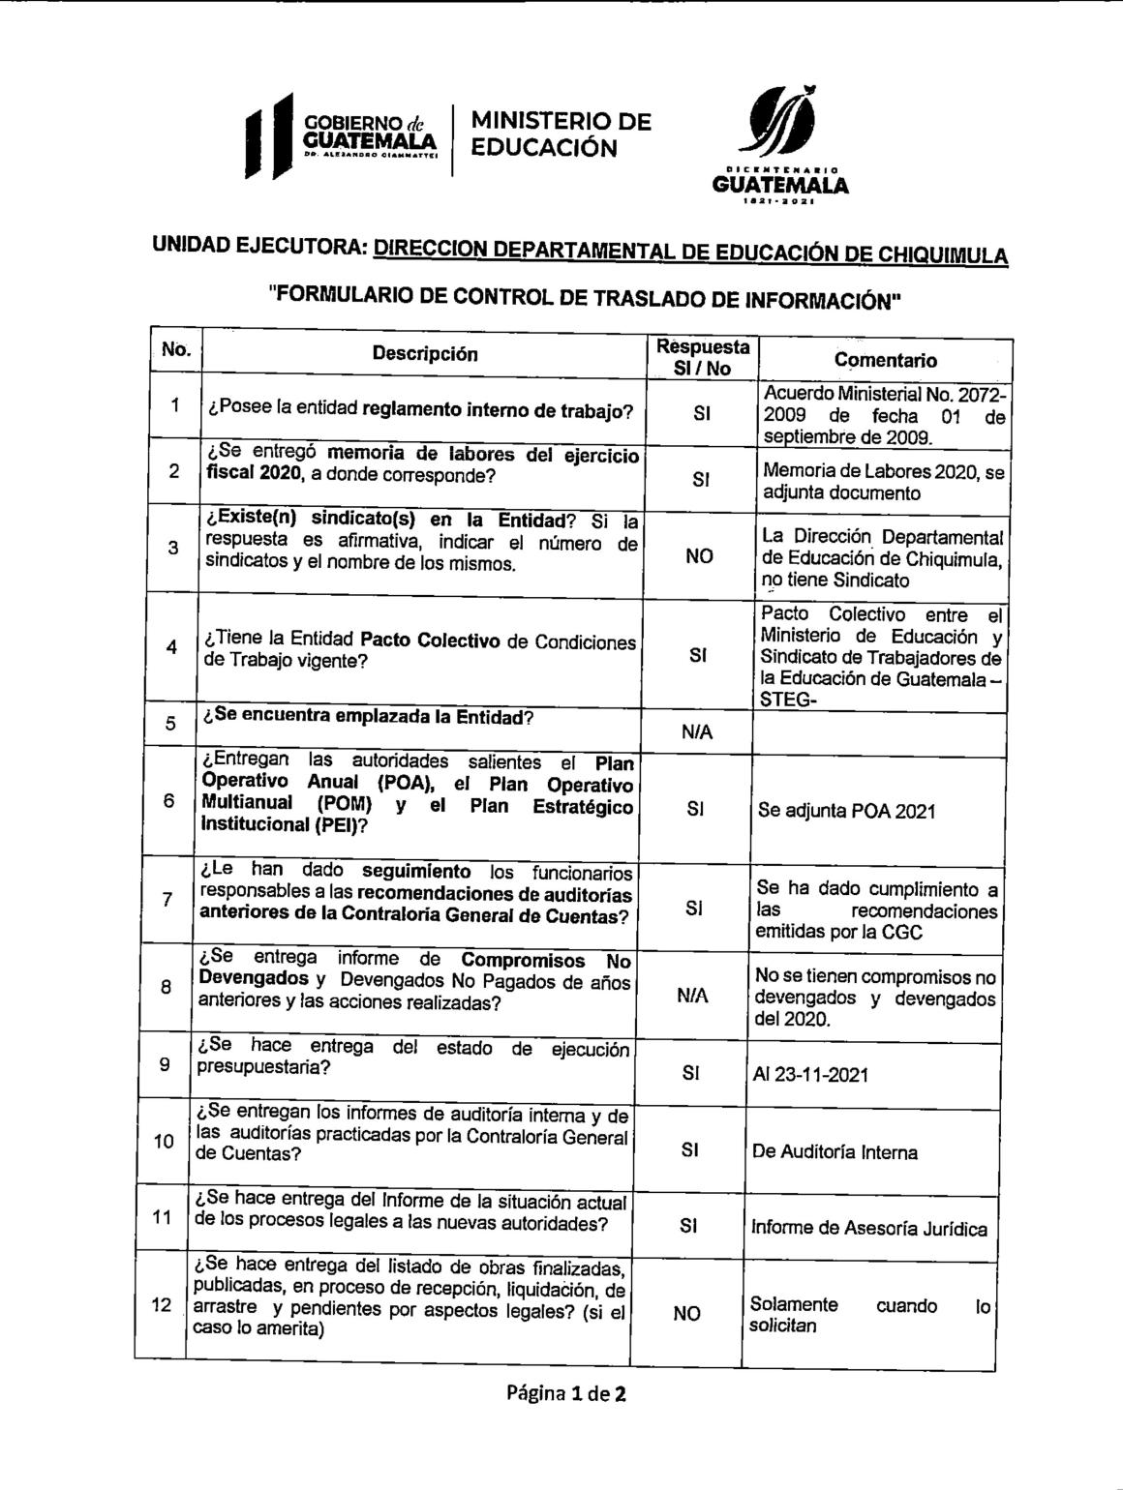

MINISTERIO DE EDUCACIÓN Pág. 15
AUDITORÍA INTERNA MINISTERIO DE EDUCACIÓN

.
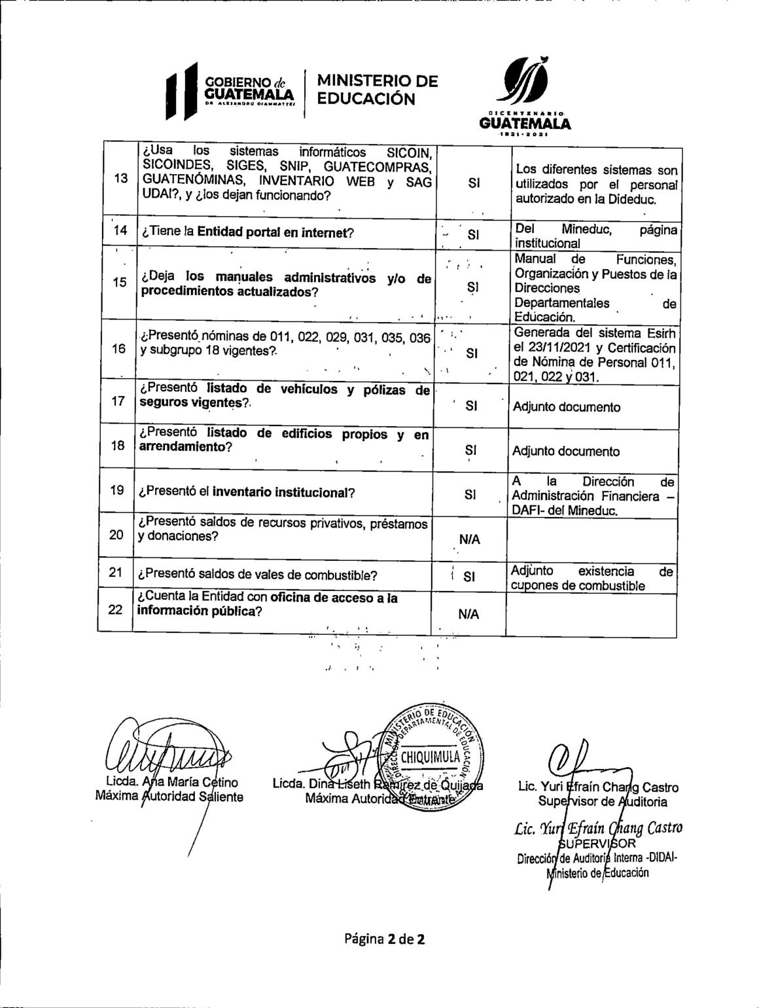

MINISTERIO DE EDUCACIÓN Pág. 16
AUDITORÍA INTERNA MINISTERIO DE EDUCACIÓN

.
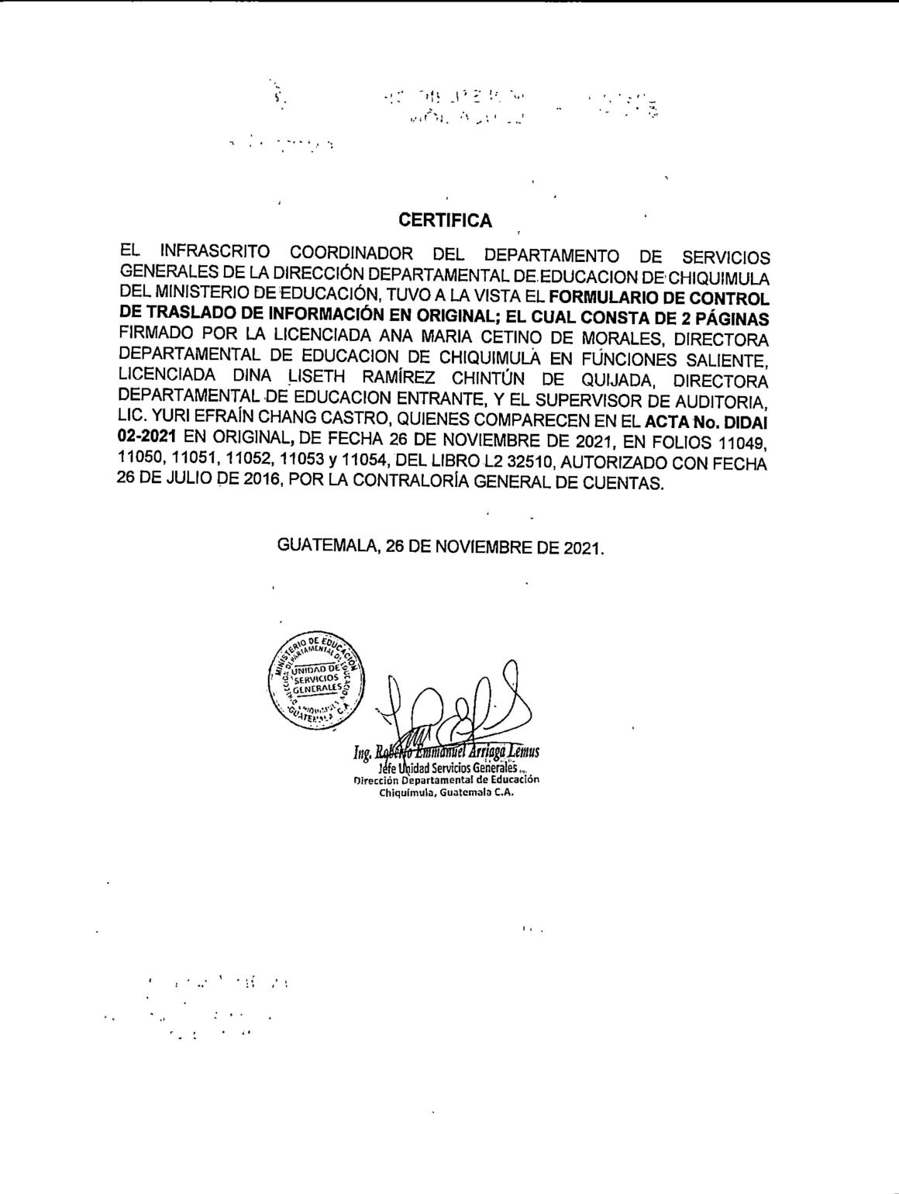

MINISTERIO DE EDUCACIÓN Pág. 17

